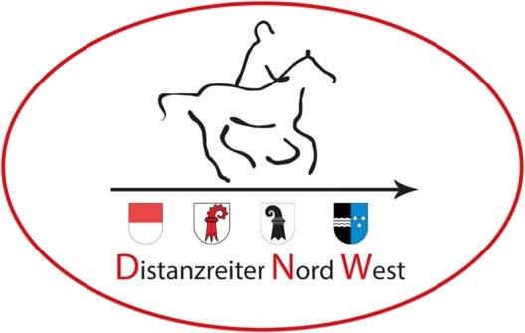
DNW-CHALLENGE 2021

Liebe DNW-ler, PNW-ler und SE-ler

Da wir dieses Jahr wieder keinen Distanzritt organisieren konnten, haben wir uns den Gegebenheiten entsprechend eine andere Herausforderung ausgedacht. In der über 20-jährigen Vereinsgeschichte hat der DNW, dank motivierten und engagierten Mitgliedern, nun schon einige Distanzritte organisiert. Oft sind mit diesen Ritten besondere, lustige, aufregende und schöne Erinnerungen verbunden. Da es noch nicht absehbar ist, wie und wann der nächste Distanzritt stattfindet, starten wie die DNW-Challenge 2021 auf nostalgischen Wegen, um dabei neue Erinnerungen zu sammeln.

5 Ritte aus der Region gilt es (in etwa) abzureiten. Tag und Tempo ist euch freigestellt. Ihr müsst einzig euer Ross und eine App oder eine Sportuhr haben, mit der ihr die Strecke aufzeichnen könnt, um sie uns dann als «Beweis» zusenden zu können. Vielleicht habt ihr ja eine schöne oder lustige Anekdote dazu.

Jede®, die es schafft bis Ende Jahr die 5 Ritte abzureiten erhält eine Auszeichnung und es gibt Preise für alle die teilgenommen haben.

Macht mit! Zu bezwingen sind folgende Strecken:

- 1. Regio DNW-Ritt in Laufen
- DNW-Regioritt in Kaiseraugst
- Wintersingen
- Ritt rund ume Wiesebärg, Rünenberg
- 2. Länderritt Biedertal

Liebe Grüsse

Natalie, Präsidentin DNW

Rahmenbedingungen:

Strecken: können in unabhängiger Reihenfolge zusammen oder alleine bis Ende Jahr absolviert werden. Sie sind alle etwa 30 km lang. Bitte haltet euch an feste Wege und an den Reiter-Knigge. Sollten Probleme auf der Strecke auftauchen (neue Reitverbote etc.) bitte dem DNW melden, damit wir es entsprechend kommunizieren können. Es ist nicht schlimm, wenn die Strecke nicht haargenau nachgeritten wird!

Karten /Anfahrt wird vom DNW zur Verfügung gestellt mit Anweisungen und Tipps, wo am besten mit dem Hänger parkiert werden kann. BITTE den Parkplatz immer so verlassen wie er aufgefunden wurde (alle Pferdeäpfel mitnehmen, Heu aufwischen etc.)! Danke. Ihr könnt die Strecke natürlich auch an einem anderen Punkt beginnen.

Anmeldung: Um das Kartenmaterial zu erhalten, meldet euch bitte bei Natalie (natalie@distanzreiter-nordwest.ch) an. Anmeldeschluss gibt es keinen. Je früher ihr euch anmeldet, desto mehr Zeit habt ihr!

Kosten: DNW-Mitglieder erhalten das Kartenmaterial kostenlos, PNW und SDV-Mitglieder bitten wir um einen Unkostenbeitrag von Fr. 10.00. Bitte bei der Anmeldung angeben, danke!

Pferde: Bitte reitet nur mit gesunden und fitten Pferden. Ein(e) ReiterIn darf mit maximal zwei Pferden mitmachen. Ein zweites Pferd kann auch später angemeldet werden.

Tempo: Das Tempo ist frei und hat keinen Einfluss auf die Challenge. Ihr könnt die Strecke als Trainingsritt nutzen oder als gemütlichen Ausritt. Es soll Spass machen!

Aufzeichnung: Damit wir auch wissen, dass ihr die Strecke geritten seid, brauchen wir von euch eine Aufzeichnung mit einem App oder einer Sportuhr. Wir freuen uns auch über «Beweisfotos» vom Ritt.

Rückmeldung: Wir würden uns freuen, wenn ihr fortlaufend eure Ritte einsendet. So können wir eine Zwischenwertung aufschalten und hoffentlich auch andere motivieren!

Haftung: die Teilnahme ist auf eigene Gefahr. Bitte berücksichtigt auch allfällige kantonale Covid-19 Bestimmungen (BL, SO und AG, evtl auch Frankreich).

Challenge: 5 Ritte bis Ende Jahr. Wer es schafft, erhält eine Auszeichnung und alle, die mitmachen, erhalten einen Preis! Das beste/ erste DNW-Mitglied, dass die Challenge schafft, erhält einen Sonderpreis.

Anmeldung:
ReiterIn:
Vorname, Name:
Adresse:
Verein:

Pferd(1) Pferd(2)
Name: Name:
Geschlecht: Geschlecht:
Jahrgang: Jahrgang:
Rasse: Rasse:

Anmeldung an: natalie@distanzreiter-nordwest.ch

